El Holandés Errante
Google Classroom
Leyenda de Holanda
© Versión de Paola Artmann
Audio de texto a voz para una lectura asistida
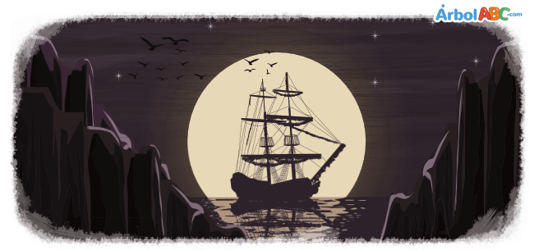
Hace algo más de 500 años, existió un hombre devoto del mar llamado Hendrik Van der Decken. A este hombre se le encomendó la tarea de comandar un buque conocido como El Holandés Errante. Cuando el capitán y su tripulación se dirigían a las Indias Orientales desde Ámsterdam, con el propósito de hacer fortuna, se vieron atrapados en medio de un desmedido temporal, que dañó seriamente la embarcación, haciendo añicos el timón y rasgando las velas.
A eso de la medianoche, cerca al cabo de Buena Esperanza, cuando parecía que había llegado la calma; el canto del viento se convirtió en un grito furioso que golpeó los mástiles y sacudió el buque con tal violencia que la tripulación comenzó a gritarle al capitán:
—¡Debemos regresar, el buque ha recibido mucho daño y nuestras vidas peligran!
Pero el capitán Van der Decken era muy codicioso y no lo afectaba poner en peligro su vida ni la de los demás, así que respondió de manera desafiante:
—¡El viaje continúa, aunque tenga que surcar los mares hasta el fin de los tiempos!
Después de la inesperada respuesta, los mismos marineros se rebelaron contra él, pero el capitán rayando la locura, amenazó con tirar por la borda a quien contradijera sus palabras. Alarmados, los hombres se arrodillaron y comenzaron a rezar; la embarcación estaba a punto de zozobrar.
De repente, el firmamento se partió en dos y surgió una luz divina que iluminó el mar. De la luz descendió una figura celestial que se enfrentó al capitán, diciéndole:
—Tú que pones la ambición al sufrimiento ajeno, de ahora en adelante serás condenado a recorrer el océano eternamente entre tormentas y tempestades. Desde hoy, solo podrás comer hierro al rojo vivo y beber hiel. Acto seguido, la figura celestial desapareció llevándose con ella toda la tripulación.
Y fue así como el capitán Hendrik Van der Decken y el buque conocido como El Holandés Errante, fueron convertidos en fantasmas y condenados a vagar sin rumbo por los mares, hasta el fin de los tiempos.

